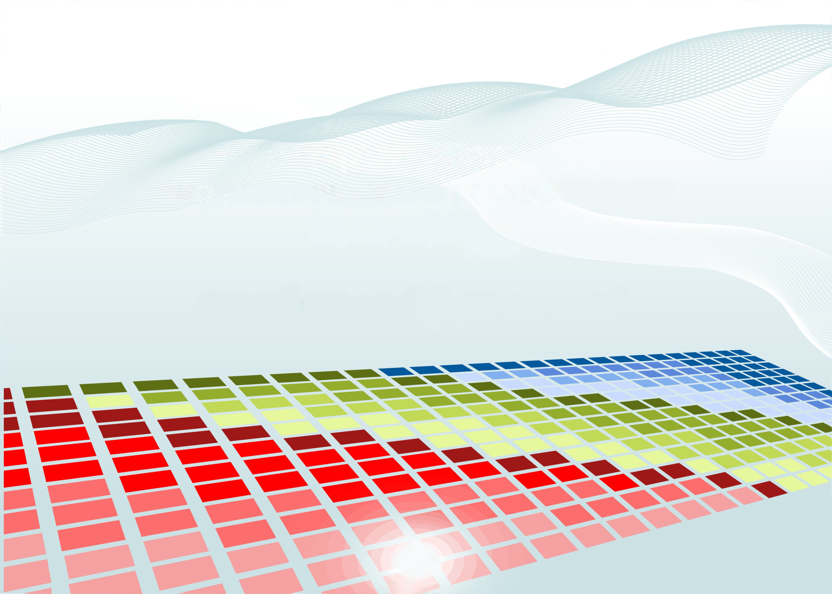

Мониторинг результатов диагностического тестирования
2019-2021 гг.

Дисциплина «Химия»

среднее общее образование
(на базе 11 классов)

Содержание

Для обновления содержания нажмите на слове здесь правой кнопкой мыши и выберите пункт меню "Обновить поле"

Количественные показатели участия в диагностическом тестировании студентов
ОО «Северо-Западный государственный медицинский университет имени И.И. Мечникова Министерства здравоохранения Российской Федерации»

Сводная таблица участия ОО в диагностическом тестировании

№ | Дисциплина | Количество сеансов тестирования
 |  | 2019 г. | 2020 г. | 2021 г.
1 | Биология | 922 | 909 | 979
2 | Русский язык | 807 | 751 | 909
3 | Химия | 895 | 869 | 919
Всего | 2624 | 2529 | 2807

Результаты диагностического тестирования по дисциплине «Химия»

Количественные показатели участия в диагностическом тестировании студентов ОО по дисциплине «Химия»

Динамика количества сеансов тестирования студентов ОО
по дисциплине «Химия»

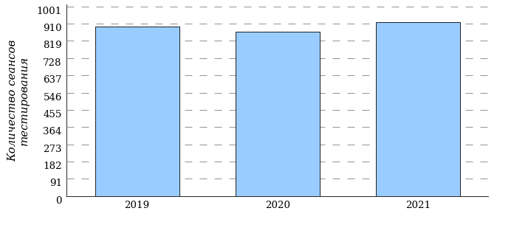

Мониторинг результатов диагностического тестирования по дисциплине «Химия»

Распределение результатов диагностического тестирования
Дисциплина «Химия»

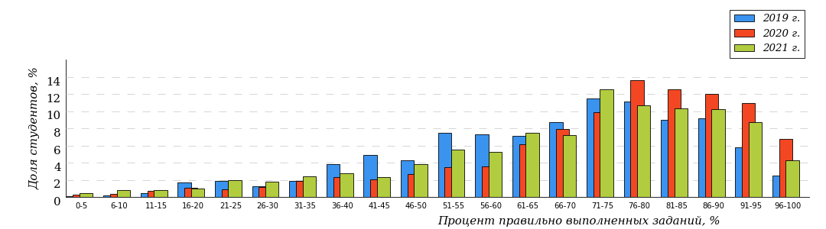

Диапазон правильно выполненных  заданий | Доля студентов
 | 2019 г. | 2020 г. | 2021 г.
[80%-100%] | 37% | 56% | 44%
[60%-80%) | 35% | 28% | 32%
[40%-60%) | 20% | 10% | 14%
[0%-40%) | 8% | 6% | 10%
Всего | 100% | 100% | 100%

Гистограмма распределения результатов диагностического тестирования
Дисциплина «Химия»
2019 год

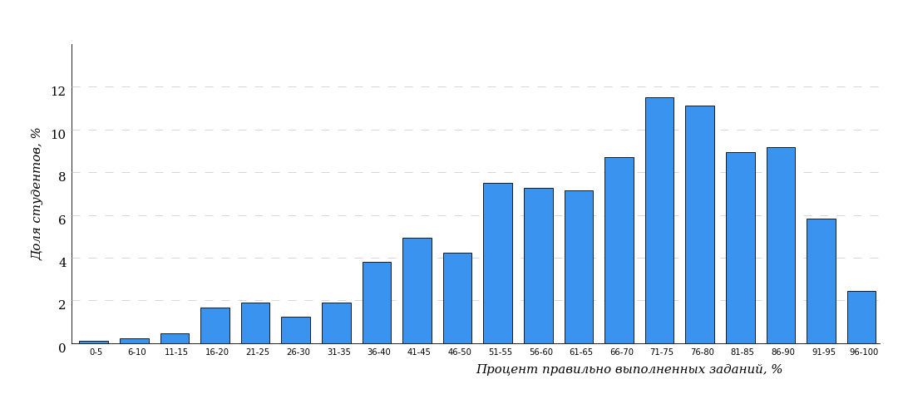

Гистограмма распределения результатов диагностического тестирования
Дисциплина «Химия»
2020 год

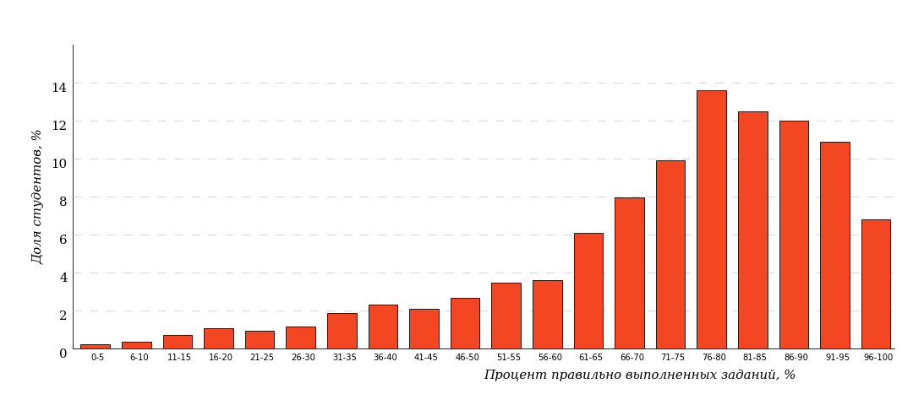

Гистограмма распределения результатов диагностического тестирования
Дисциплина «Химия»
2021 год

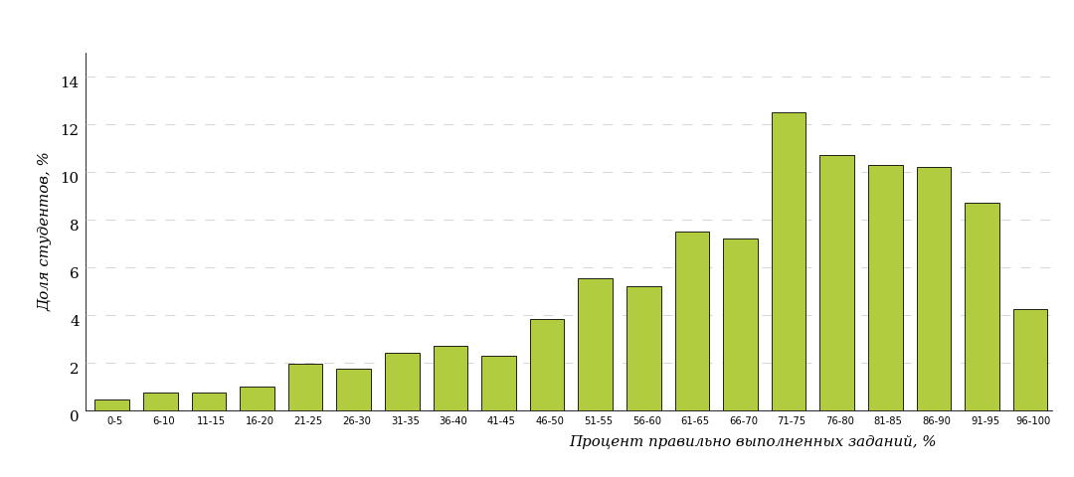

Содержание измерительных материалов диагностического тестирования в 2019-2021 гг.
по дисциплине «Химия»

Структура измерительных материалов по дисциплине «Химия»
2019-2021 гг.
№ п/п | Наименование темы
1 | Строение атома
2 | Периодический закон и периодическая система элементов Д. И. Менделеева
3 | Химическая связь
4 | Строение и свойства химических веществ
5 | Классы неорганических и органических веществ
6 | Типы химических реакций
7 | Скорость химической реакции
8 | Химическое равновесие
9 | Электролитическая диссоциация. Реакции ионного обмена. Гидролиз солей
10 | Валентность и степень окисления. Окислительно-восстановительные реакции
11 | Электролиз расплавов и растворов
12 | Общие свойства металлов и их соединений
13 | Общие свойства неметаллов и их соединений
14 | Взаимосвязь неорганических веществ
15 | Углеводороды. Строение и химические свойства
16 | Спирты, фенолы и карбонильные соединения
17 | Амины и аминокислоты. Жиры, белки и углеводы
18 | Взаимосвязь органических веществ
19 | Растворы. Состав растворов
20 | Количественные отношения. Расчет по уравнению реакции

Карта коэффициентов решаемости заданий по дисциплине «Химия»

Карта коэффициентов решаемости
Дисциплина «Химия»

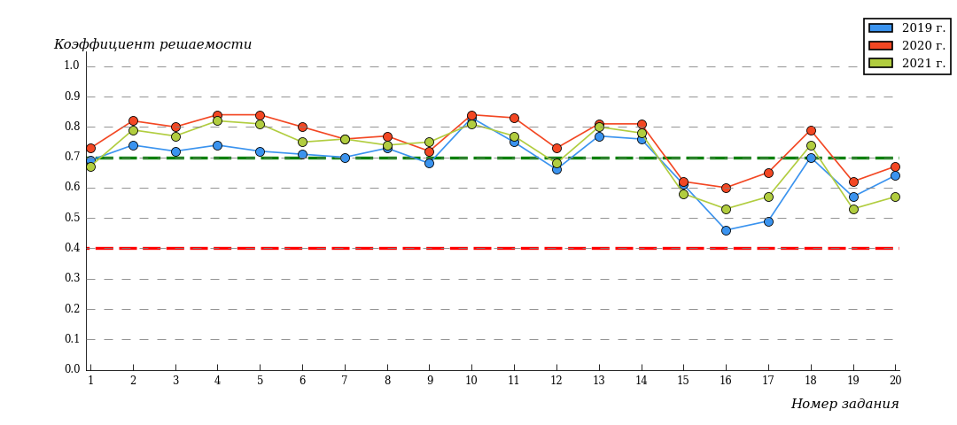

Таблица коэффициентов решаемости заданий
Дисциплина «Химия»

№ п/п | Наименование темы | Коэффициент  решаемости заданий,  2019 г. | Коэффициент  решаемости заданий,  2020 г. | Коэффициент  решаемости заданий,  2021 г.
1 | Строение атома | 0,69 | 0,73 | 0,67
2 | Периодический закон и периодическая система элементов Д. И. Менделеева | 0,74 | 0,82 | 0,79
3 | Химическая связь | 0,72 | 0,80 | 0,77
4 | Строение и свойства химических веществ | 0,74 | 0,84 | 0,82
5 | Классы неорганических и органических веществ | 0,72 | 0,84 | 0,81
6 | Типы химических реакций | 0,71 | 0,80 | 0,75
7 | Скорость химической реакции | 0,70 | 0,76 | 0,76
8 | Химическое равновесие | 0,73 | 0,77 | 0,74
9 | Электролитическая диссоциация. Реакции ионного обмена. Гидролиз солей | 0,68 | 0,72 | 0,75
10 | Валентность и степень окисления. Окислительно-восстановительные реакции | 0,83 | 0,84 | 0,81
11 | Электролиз расплавов и растворов | 0,75 | 0,83 | 0,77
12 | Общие свойства металлов и их соединений | 0,66 | 0,73 | 0,68
13 | Общие свойства неметаллов и их соединений | 0,77 | 0,81 | 0,80
14 | Взаимосвязь неорганических веществ | 0,76 | 0,81 | 0,78
15 | Углеводороды. Строение и химические свойства | 0,61 | 0,62 | 0,58
16 | Спирты, фенолы и карбонильные соединения | 0,46 | 0,60 | 0,53
17 | Амины и аминокислоты. Жиры, белки и углеводы | 0,49 | 0,65 | 0,57
18 | Взаимосвязь органических веществ | 0,70 | 0,79 | 0,74
19 | Растворы. Состав растворов | 0,57 | 0,62 | 0,53
20 | Количественные отношения. Расчет по уравнению реакции | 0,64 | 0,67 | 0,57

Мониторинг результатов диагностического тестирования
подготовлен
Научно-исследовательским институтом
мониторинга качества образования.

По представленным аналитическим материалам ждем Ваших предложений
по адресу:

424000, Республика Марий Эл, г. Йошкар-Ола, ул. Я. Эшпая, д. 155.

Телефоны: 8 (8362) 42-24-68.

nii.mko@gmail.com

www.i-exam.ru

